Родители должны быть предельно внимательными к своим детям, так как из-за естественной любознательности они становятся очень уязвимыми, особенно это обостряется когда ребенок остается без внимания и его действия никто не контролирует.

Статьях 63, 65 Семейного кодекса РФ предусмотрено, что родители обязаны воспитывать своих детей; родители несут ответственность за воспитание и развитие своих детей, они обязаны заботиться о здоровье, физическом, психическом, духовном и нравственном развитии своих детей. Родители являются законными представителями своих детей и выступают в защиту их прав и интересов. Обеспечение интересов детей должно быть предметом основной заботы их родителей. Родители, осуществляющие родительские права в ущерб правам и интересам детей, несут ответственность в установленном законом порядке.
Напоминаем о недопустимости оставления малолетних детей одних без присмотра!
Родителям необходимо помнить, что за нарушение прав детей предусмотрена административная и уголовная ответственность.
Неисполнение родителями или иными законными представителями несовершеннолетних обязанностей по содержанию и воспитанию несовершеннолетних влечет административную ответственность, предусмотренную ч. 1 ст. 5.35 Кодекса РФ об административных правонарушениях.
Неисполнение обязанностей, возложенных на родителей, законных представителей и иных лиц, осуществляющих присмотр за детьми, может повлечь привлечение и к уголовной ответственности.
Так, действующим уголовным законодательством предусмотрена ответственность по ст. 156 Уголовного кодекса РФ («Неисполнение обязанностей по воспитанию несовершеннолетнего», которое соединено с жестоким обращением с несовершеннолетним), ст. 125 Уголовного кодекса РФ («Оставление в опасности» – заведомое оставление без помощи ребенка, находящегося в опасном для жизни или здоровья состоянии и лишенного возможности принять меры к самосохранению по малолетству, болезни или вследствие своей беспомощности, в случаях, если виновный имел возможность оказать помощь этому лицу и был обязан иметь о нем заботу либо сам поставил его в опасное для жизни или здоровья состояние), ст.ст. 109 и 118 Уголовного кодекса РФ («Причинение смерти по неосторожности» и «Причинение тяжкого вреда здоровью по неосторожности» – причинение смерти или тяжкого вреда здоровью, когда виновное лицо предвидело возможность наступления общественно опасных последствий своих действий (бездействия), но без достаточных к тому оснований самонадеянно рассчитывало на предотвращение этих последствий или не предвидело возможности наступления общественно опасных последствий своих действий (бездействия), хотя при необходимой внимательности и предусмотрительности должно было и могло предвидеть эти последствия). 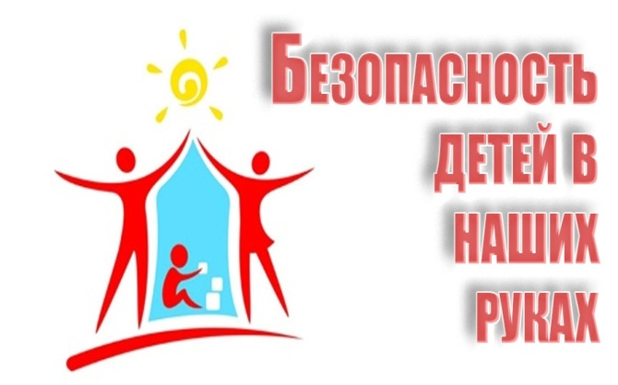

Уважаемые родители! Нескольких минут, когда ребенок остался без присмотра, может оказаться достаточно, чтобы произошло непоправимое. Вы должны постоянно помнить о безопасности своих детей. Пусть Ваш ребенок растет здоровым и счастливым!

Ответственность родителей за оставление своих малолетних детей без присмотра дома

(памятка для взрослых)

Прокуратура г. Братска, 2021

Какие же опасности подстерегают детей, когда они остаются без присмотра взрослых дома?
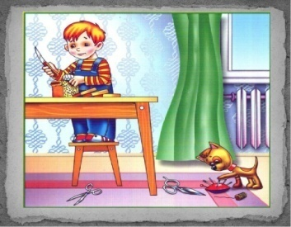
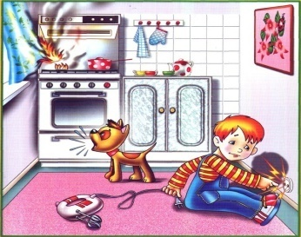
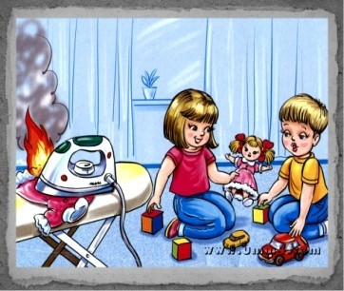
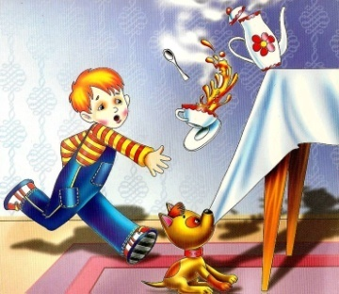
- Родителям следует знать, что один – два литра кипятка может убить малыша. Ожоги 5% поверхности тела приводят к очень серьёзным травмам, 10 – 15% ставят ребёнка раннего возраста на грань жизни и смерти. Также надо быть очень внимательными на кухне: малыш может потянуть к себе сковороду, кастрюлю. В присутствии маленьких детей лучше использовать задние конфорки плиты. Не ставьте посуду с горячим наполнением на край стола, или в зоне доступа маленького ребенка. Не оставляйте в зоне доступа малыша электрочайник, утюг и иные нагревательные приборы, особенно если их шнур свисает и до него можно дотянуться. Объясняйте ребенку, что нельзя трогать без разрешения электрические и механические приборы, находящиеся дома, тем более их трогать, разбирать, когда они включены в розетку.
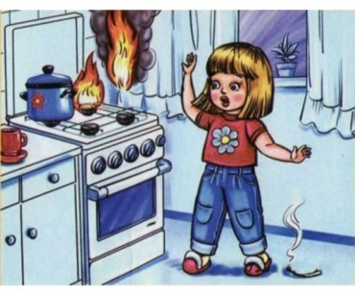
Ножи, ножницы, резаки, иглы – это опасная вещь для ребёнка, не имеющего опыта обращения с ними. Такие «забавы» приводят к порезам об острые края, или нечаянному проколу, возможности проникновения игл в кровоток малыша. Все острые предметы всегда должны быть вне зоны доступности для него. Ещё больший риск представляют собой различные электрические или механические приборы с режущими элементами (например ломтерезки). На все устройства такого типа необходимо ставить блокировку от случайного включения.
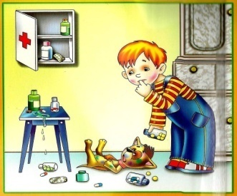
Ребенок должен знать, что нельзя трогать без разрешения взрослых таблетки, лекарства, косметику и бытовую химию. В результате отравления от передозировки препаратами часто встречаются летальные случаи и ситуации, когда дети становятся инвалидами на всю оставшуюся жизнь.
Если в доме маленькие дети, лучше всего держать лекарства, косметику и бытовую химию в закрытых ящиках, вне зоны доступа. Рекомендуется проводить регулярные разъяснительные беседы с детьми о том, какую опасность могут содержать таблетки и бытовая химия для детского здоровья.
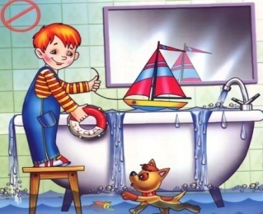
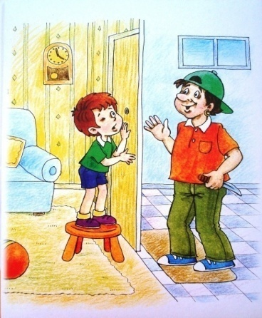
Ванна. В ней ни на секунду нельзя оставлять маленького ребёнка одного: он может поскользнуться и получить травму или даже утонуть. Опыт врачей показывает, что только 1/3 случаев, когда малыш упал в ванне, заканчивается без последствий. Ещё 1/3 детей получает, в конечном итоге, необратимое повреждение головного мозга, и последняя 1/3 – это случаи со смертельным исходом.

Необходимо быть очень осторожными вблизи открытых окон и балконов. Никогда нельзя садиться на подоконник. Падение вниз чревато серьезными физическими увечьями и смертью.
Чтобы избежать несчастного случая, связанного с падением ребёнка из окна, необходимо придерживаться следующих правил:
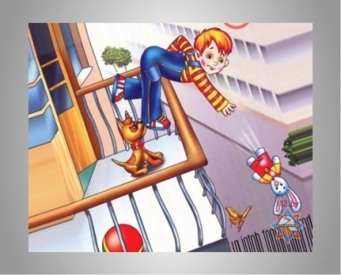
1. Открывая окна в квартире и проветривая помещение, убедитесь, что ребенок при этом находится под присмотром.
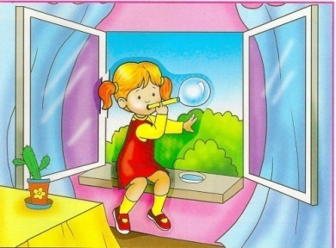
2. Если вы все же открываете окно, то не открывайте его больше чем на 10 см - для этой цели поставьте ограничители.
3. Никогда не оставляйте спящего ребенка одного в квартире. Малыш может проснуться и полезть к открытому окну.
4. Отодвиньте всю мебель, включая кровати, от окон. Чем позднее он научится открывать окно самостоятельно, тем более безопасным будет его пребывание в квартире.
5. Не учите ребенка подставлять под ноги стул или иное приспособление, чтобы выглянуть в окно или заглянуть на улицу с балкона. Впоследствии, действуя подобным образом, он может слишком сильно высунуться наружу и выпасть из окна (с балкона).
6. Никогда не рассчитывайте на москитные сетки, они не выдержат веса даже самого маленького ребенка.
Нужно постоянно напоминать ребенку, что нельзя никому сообщать по телефону, через дверь и т.п. свои фамилию и имя, домашний адрес, информацию о том, когда родители бывают дома. Также он должен знать запрет - нельзя открывать дверь незнакомым, даже если они представляются знакомыми родителей.

